1. Main_EX项目使用dll替换后，有部分函数可以进行重载，满足再Main项目中自定义功能，

新建型号加载函数重载，虚函数在WinInitMain文件中，可以再Mainwindow中重载，此函数运行在子线程中

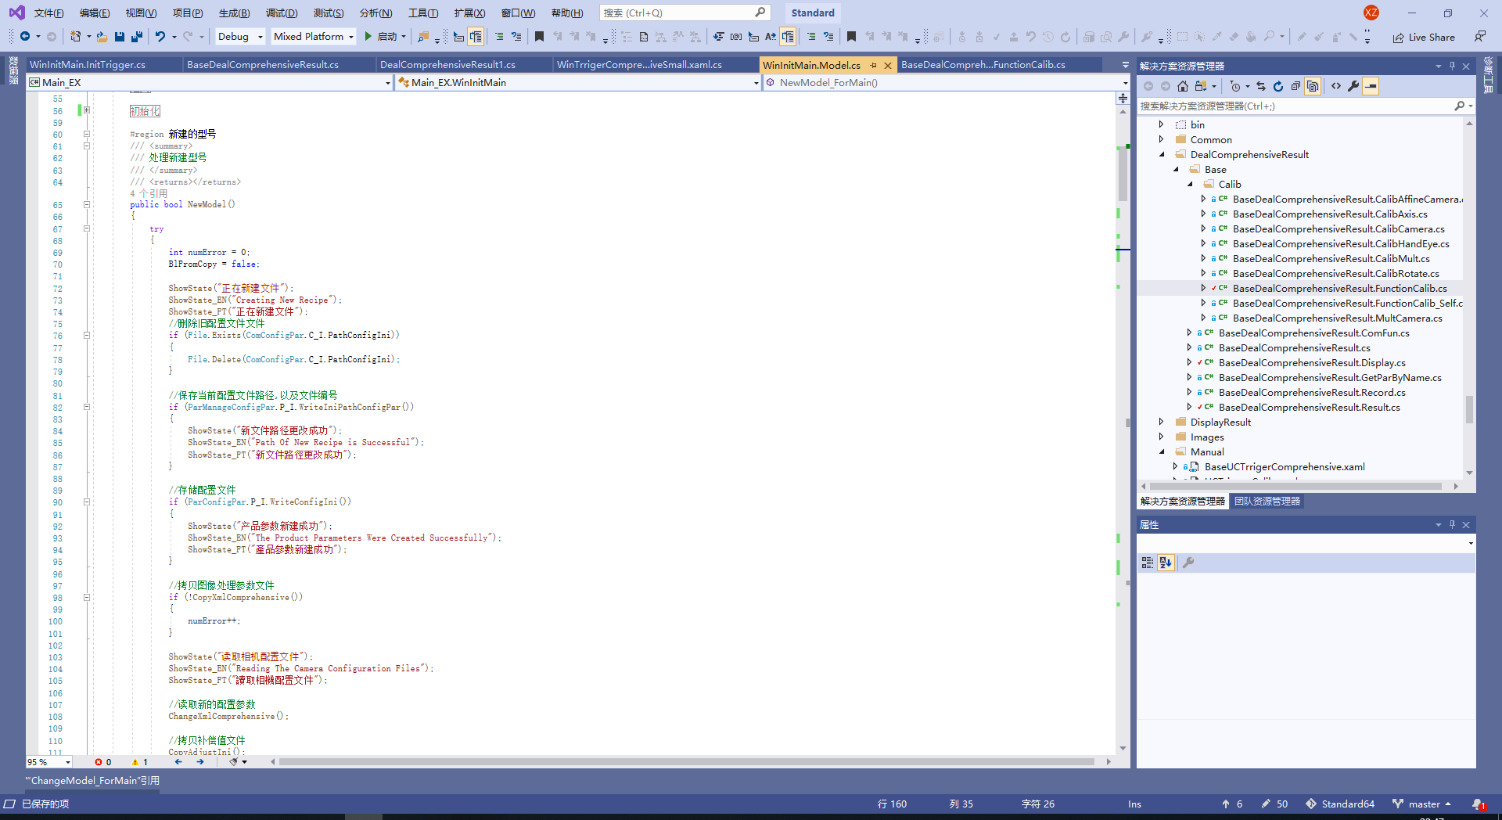

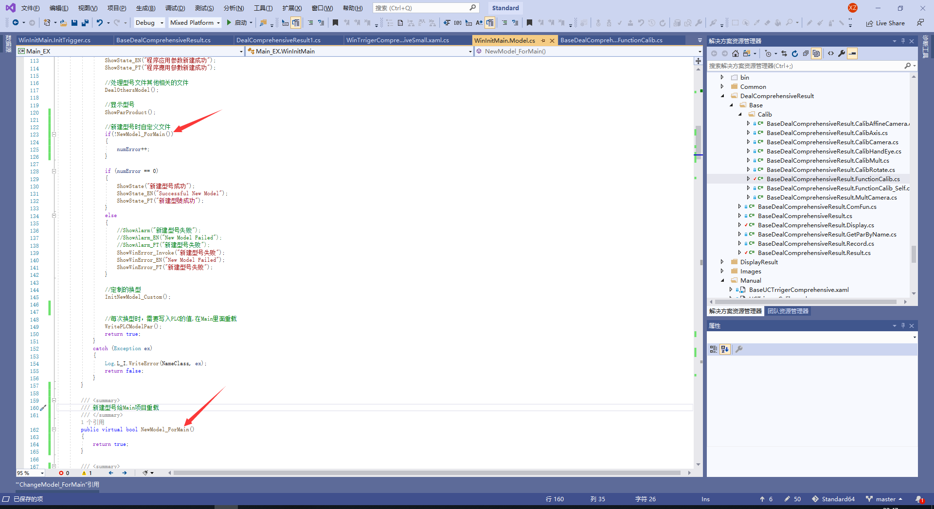

换型时文件重载，虚函数在WinInitMain文件中，可以再Mainwindow中重载，此函数运行在子线程中

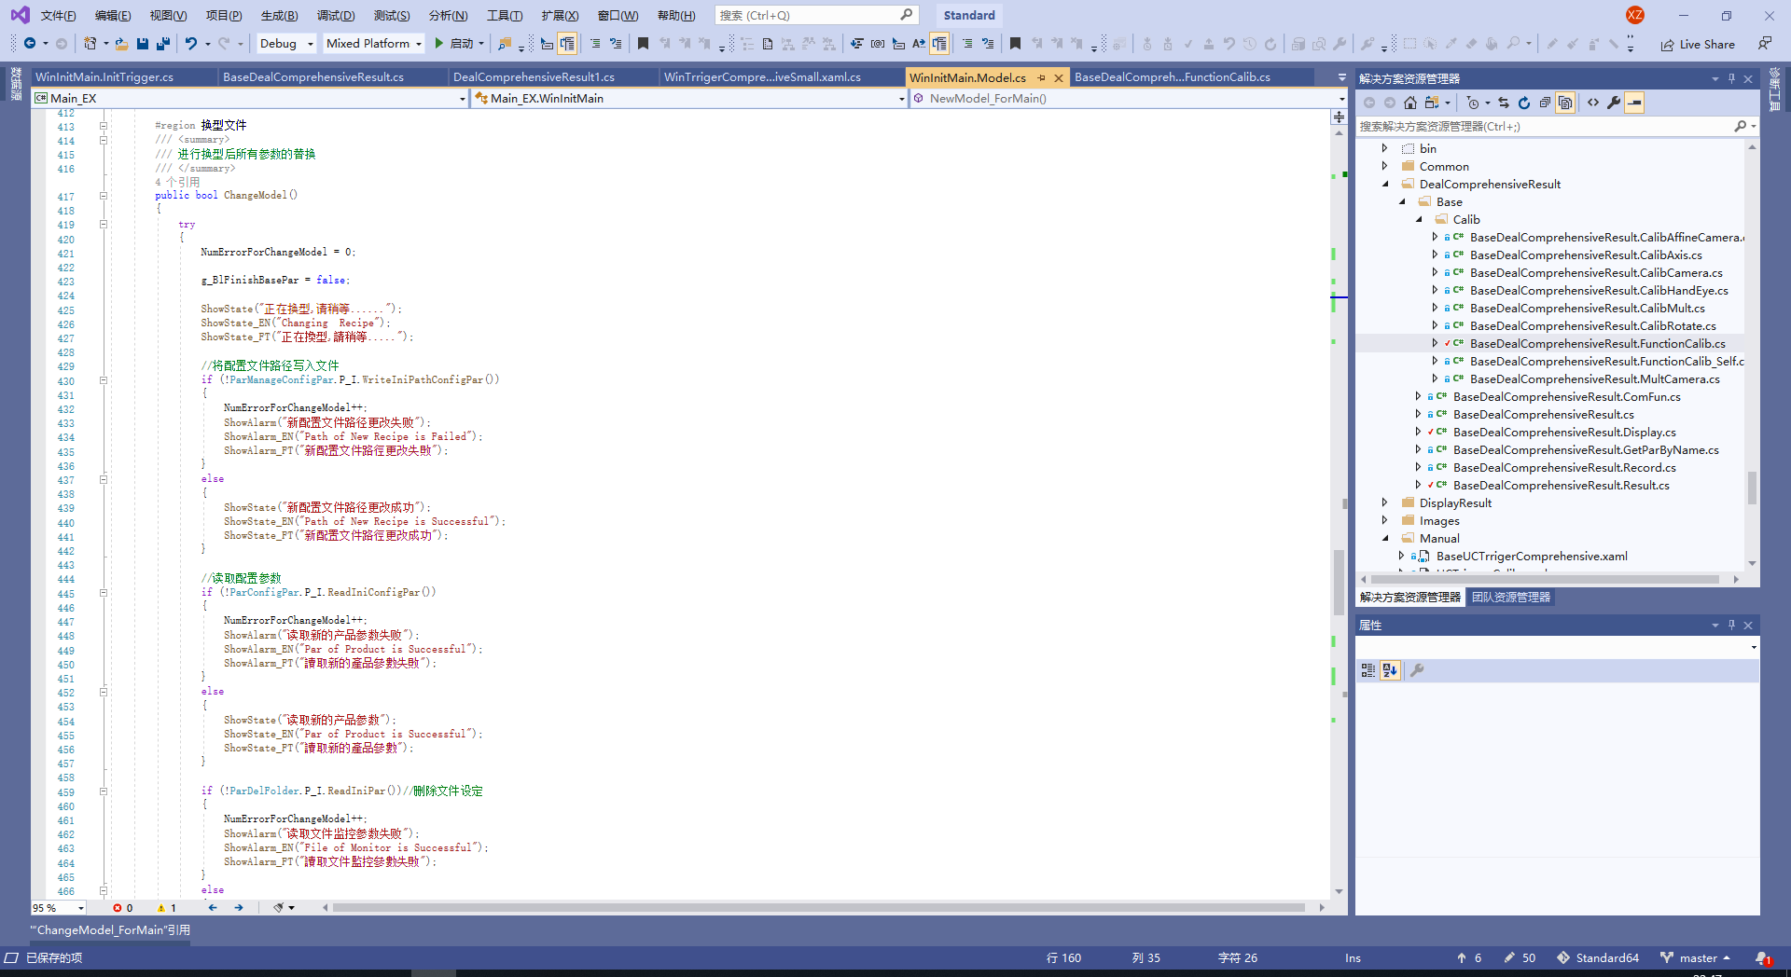

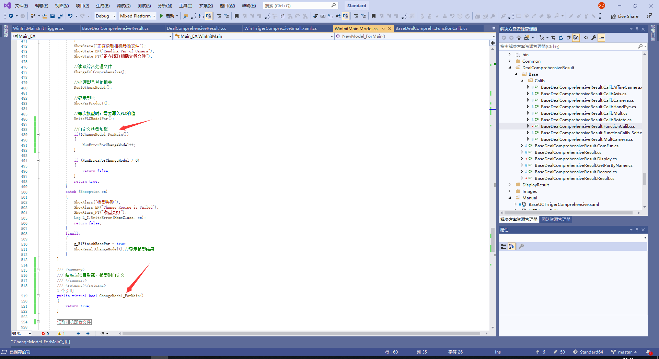

校准中重载，虚函数在DealComprehensiveResult文件中，可以再DealComprehensiveResult1等，以及基类BaseDealComprehensiveResult_Main中重载，此函数运行在子线程中

